- 模型重要更新（非常重要）
仍然是multillevel，但不再是跨层2-1-1模型。而是two-level nested model。具体来说做法：ICC等数据照常汇报。但是跑model的时候，不再当作cross-level来处理，而是multilevel来处理。ICC等数据仍要统计上支持聚合（但做不到也没关系），但是不再进行聚合（只是统计上支持罢了）。
- 流失率与注意检查
- 流失样本处理规则
- T1 结束后，只有有效完成 T1 的员工进入 T2 名单。
- T2 结束后，只有有效完成 T1 和 T2 的员工进入 T3 名单。
- T3 时，领导只需要评价上述名单中的员工，不需要评价最初团队名单里的所有人。
- 如果某员工在 T1 或 T2 无效、缺失或注意力检查未通过，则该员工不进入下一波正式追踪名单。
- 最终主分析只保留 T1、T2、T3 三个时点均成功匹配的员工数据。
就算有人流失，也要保证最终分析数据里，每个团队至少有3位下属。
- 注意力检查不过关 = 该波作废；不是默认整个人所有波次都删掉。
- 跑数据的时候：
- ICC：用 T1 usable sample 跑
- 主模型：用 final matched sample 跑
- 中心化规则（上次给你说的不够清楚和详细）
关于中心化，请按以下统一处理：
1. 需要中心化的变量
以下变量请做 grand-mean centering：
核心自变量 / 调节变量
Autocratic leadership
Empowering leadership
Follower narcissism
Power distance

需要进入模型的 follower-side 连续控制变量

follower age
tenure with current leader
interaction frequency with leader
T1 thriving（只在预测 T3 thriving 时）
follower working years（只在 Model 3 中）
2. 不需要中心化的变量

所有 dummy 变量

follower gender（male = 1, all others = 0）
follower education dummies
follower job level dummies
leader gender（male = 1, all others = 0，或 k−1 dummies）
leader education dummies
leader job level dummies
Company dummy 1
Company dummy 2

3. 需要使用中心化后变量的分析

所有正式 multilevel hypothesis-testing models 中，凡是上面列为“需要中心化”的变量，都使用中心化后的版本。具体包括：

Model 1: 主模型

使用中心化后的：
Autocratic leadership
Empowering leadership
narcissism
power distance
follower age
tenure with current leader
interaction frequency with leader
T1 thriving（仅 thriving 模型）

Model 3: alternative outcome source robustness model

与 Model 1 完全一致
也就是说，使用与 Model 1 相同的中心化规则

Model 2: no-controls model

不放任何 control
只对核心自变量 / 调节变量使用中心化后的版本：
Autocratic leadership
Empowering leadership
narcissism
power distance
4. 不需要使用中心化后变量的分析

以下分析一律使用 原始未中心化变量：

CFA / MCFA
reliability
ICC / ICC(2) / rwg
descriptive statistics
correlations
- 关于MCFA
MCFA 只做主文核心构念。between level 放 Autocratic Leadership 和 Empowering Leadership；within level 放 Benign Envy、Malicious Envy、Thriving。

Autocratic Leadership 不做题包，6 个题项直接进入模型。
Benign Envy 不做题包，5 个题项直接进入模型。
Malicious Envy 不做题包，5 个实质题直接进入模型；注意力检查题不要放进去。

Empowering Leadership 做 4 个题包，每个题包取均值：
Parcel 1：参与决策的 3 题
Parcel 2：表达信心的 3 题
Parcel 3：工作意义的 3 题
Parcel 4：自主性 / 减少科层限制的 3 题
注意：Empowering Leadership 里的注意力检查题不要放进任何题包。

Thriving 做 4 个题包，每个题包取均值：
Parcel 1：前 3 个学习题
Parcel 2：后 2 个学习题，其中反向题先反向
Parcel 3：前 3 个活力题
Parcel 4：后 2 个活力题，其中反向题先反向

Power Distance、Narcissism、leader-rated OCBS、leader-rated CWBS、follower-rated OCBS、follower-rated CWBS 都不要放进主文 MCFA。它们分别放到 measurement appendix 的补充 CFA 表里单独检验。

所有注意力检查题都不进入任何 CFA 或 MCFA。
所有反向题都要先反向，再计算题包或均值。

- 控制变量再次厘清
- follower age
- follower gender
- tenure with current leader
- interaction frequency with leader
- baseline thriving（只在 T3 thriving 模型中控制）
T1 thriving：它是一个 baseline outcome variable。
它主要是为了在预测 T3 thriving 时作为模型控制，而不是为了描述样本
- 每个excel文件对应的model
Model 1: 主表-主模型
这是主文呈现的核心结果。
Outcomes
- T3 thriving（follower-rated）
- T3 OCBS（leader-rated）
- T3 CWBS（leader-rated）
放我说的controls：
- follower age
- follower gender （需要 dummy：male = 1, all others = 0）
- tenure with current leader
- interaction frequency with leader
- 另外：只有在预测 T3 thriving 时，再加 T1 thriving
这就是主表会呈现的主结果。
Model 2: no-controls model
一个 control 都不放，再跑一遍与 Model 1 相同的结构模型。
Outcomes
- T3 thriving（follower-rated）
- T3 OCBS（leader-rated）
- T3 CWBS（leader-rated）
Controls
- none
Model 3: alternative outcome source robustness model
这是新增的一组 robustness，用于检验结果是否对 outcome source 稳健。
Outcomes
- T3 thriving（follower-rated，保持不变）
- T3 OCBS（follower-rated）
- T3 CWBS（follower-rated）
Controls
- 与 Model 1 保持一致：
最理想的模式是：
- Model1支持
- Model2 也支持
- Model3也支持（略略比model1漂亮一点）
但要注意，“支持”不等于每个 p 值都和正文一模一样漂亮。
robustness 里常见的正常情况包括：
- 系数大小略有变化
- 显著性略有波动
- 但方向一致、核心结论不变
这通常是可以接受的。
真正麻烦的是这种情况：
正文主模型支持
一加 expanded controls，核心路径就反向或完全消失

- Pseudo R方计算方式
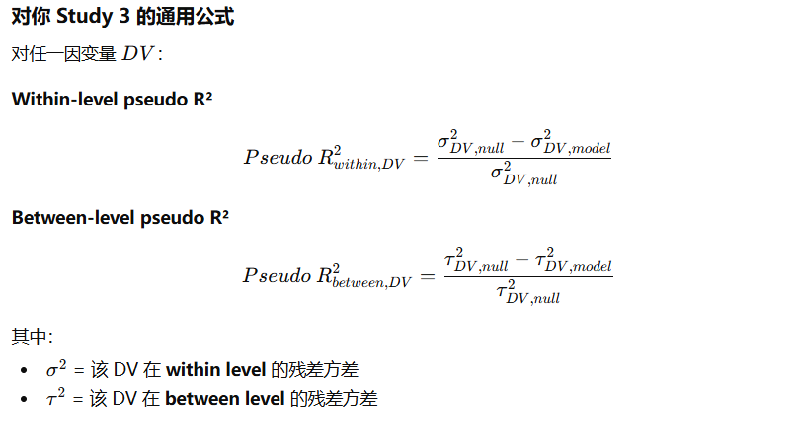

- 需要dummy的变量
Follower side
- follower gender （需要 dummy：male = 1, all others = 0）
- follower education （需要 dummy：按学历类别建立 k−1 个 dummy，以一个学历组为基准组）
- follower job level （需要 dummy：按职级类别建立 k−1 个 dummy，以一个职级组为基准组）
- follower working years
Leader side
- leader age
- leader gender （需要 dummy：male = 1, all others = 0；若样本允许，也可做更完整的 k−1 dummy）
- leader education （需要 dummy：按学历类别建立 k−1 个 dummy，以一个学历组为基准组）
- leader job level （需要 dummy：按职级类别建立 k−1 个 dummy，以一个职级组为基准组）
- leadership tenure
- span of control
Organizational fixed effects
- Company dummy 1
- Company dummy 2
（3家公司时，只放 k−1 = 2 个 dummy，留 1 家为 reference group）

